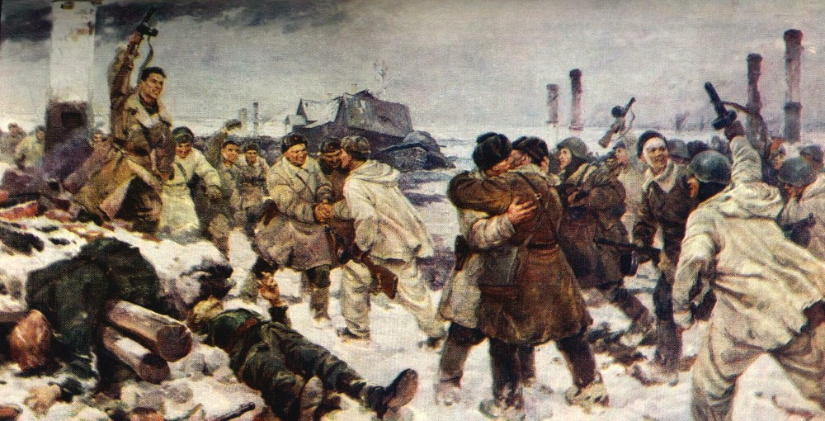

В.А.Серов И.А.Серебряный А.А.Казанцев
Прорыв блокады Ленинграда 18 января 1943 года

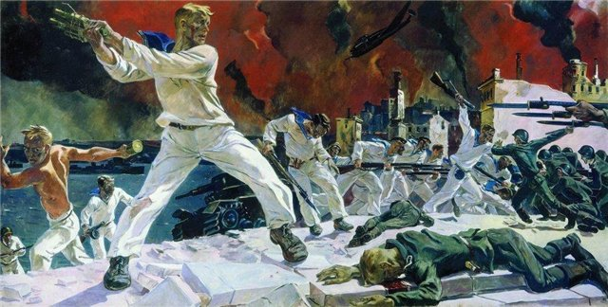

А.Дейнека Оборона Севастополя

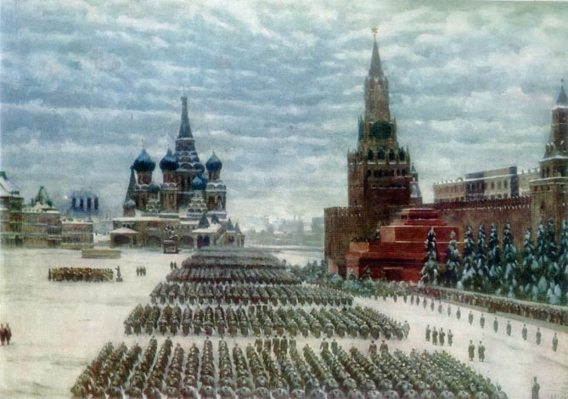
К.Ф.Юон Парад на Красной площади в Москве
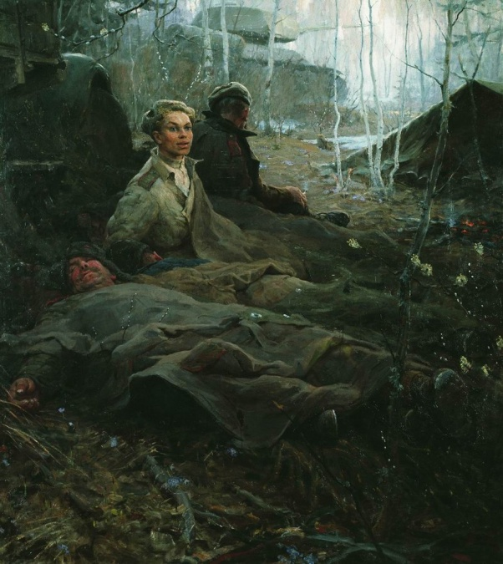

Б.М.Неменский Дыхание весны

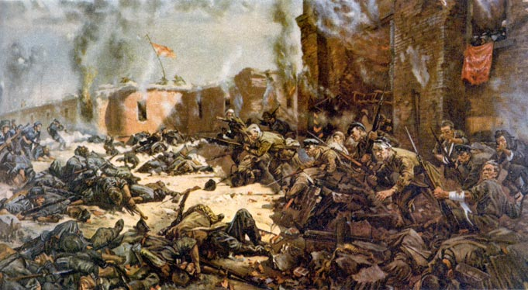

П.А.Кривоногов Оборона Брестской крепости
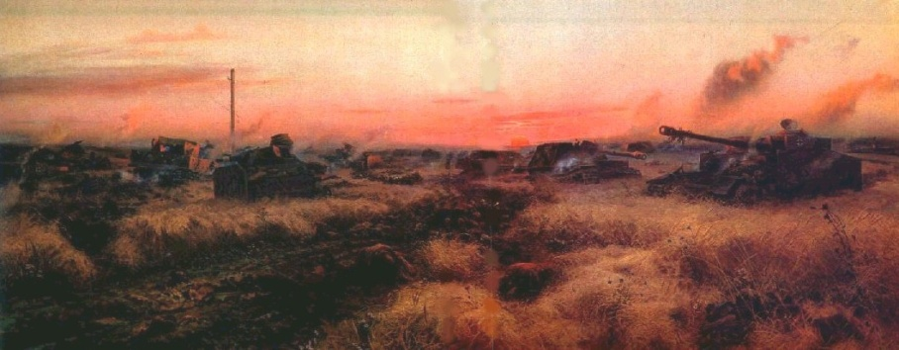

П.А.Кривоногов На Курской дуге

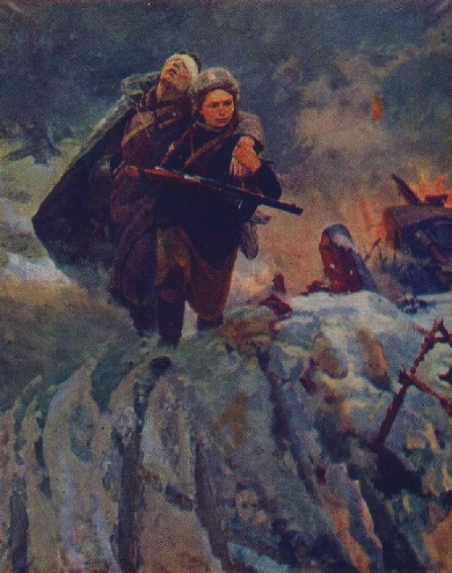
М.И.Самсонов Сестрица

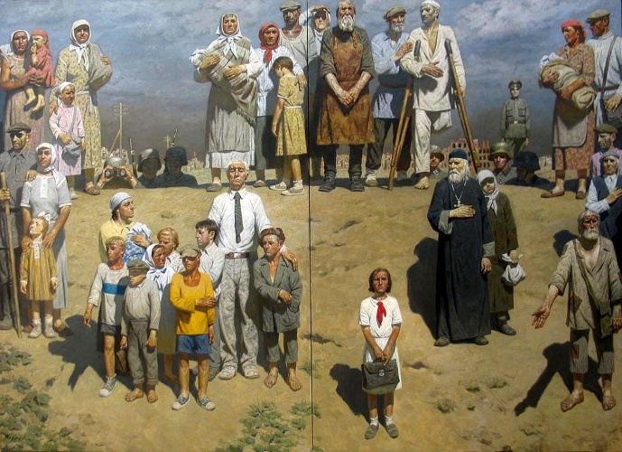
Г.М.Коржев Заслон

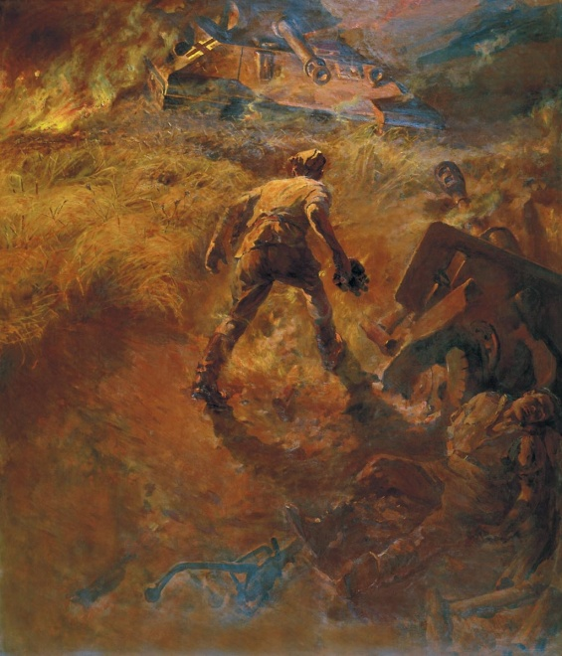

Н.Кривоногов Поединок
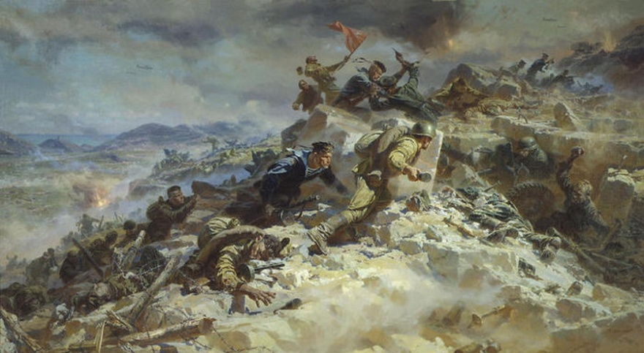

П.Т.Мальцев Штурм Сапун-горы

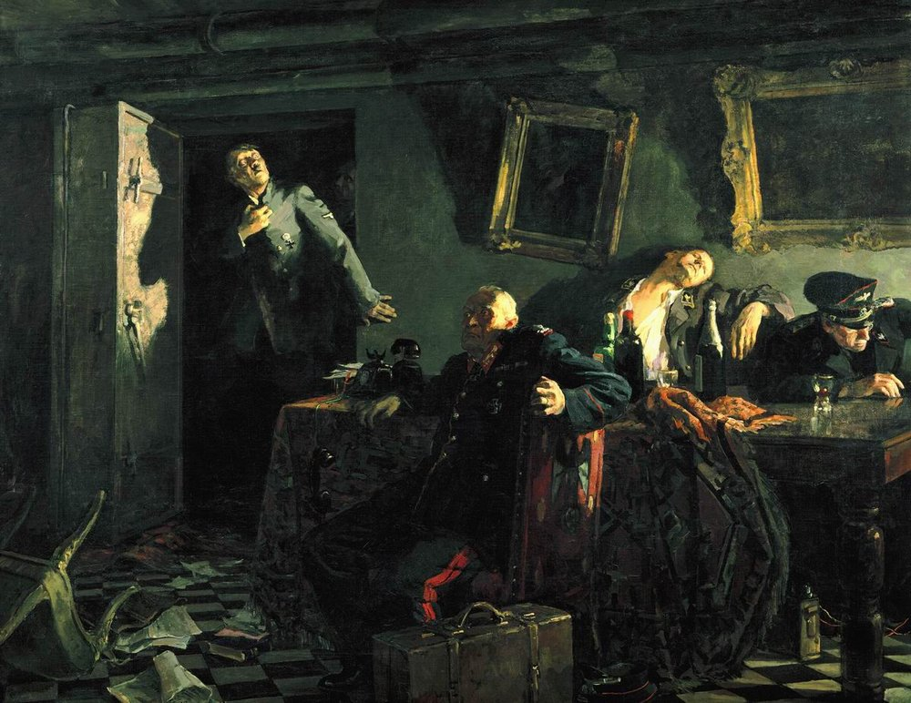
Кукрыниксы Конец
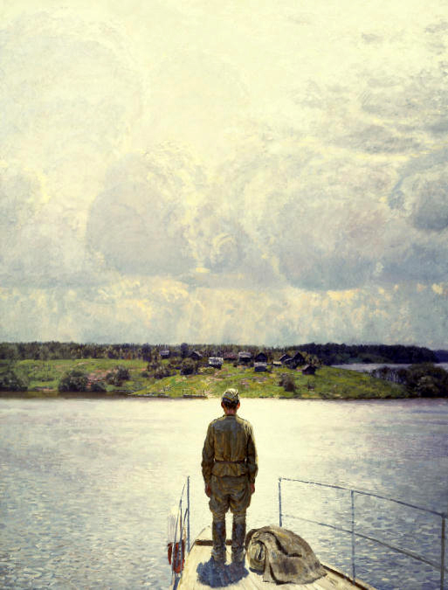 М.Кугач Возвращение
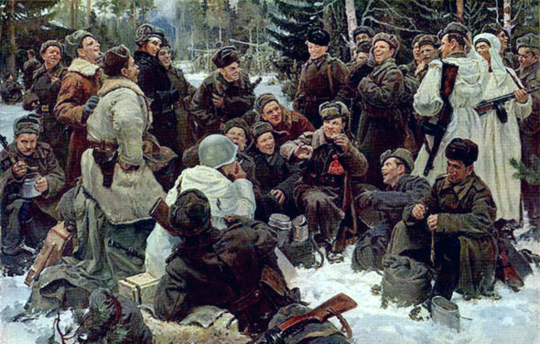

Ю.М.Непринцев Отдых после боя
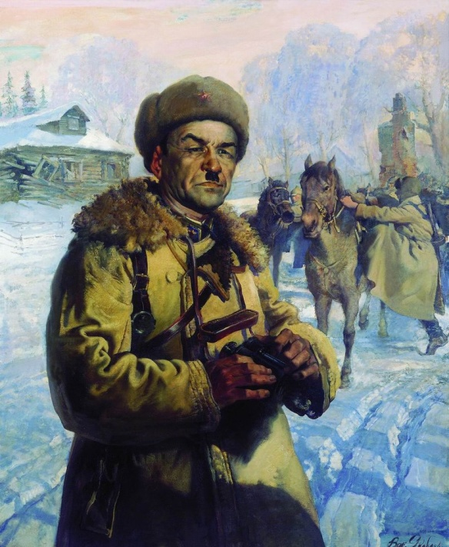
Портрет Героя Советского Союза гвардии генерал-майора И.В.Панфилова

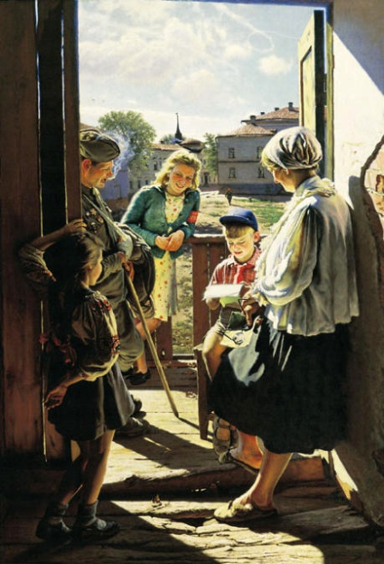
А.И.Лактионов Письмо с фронта
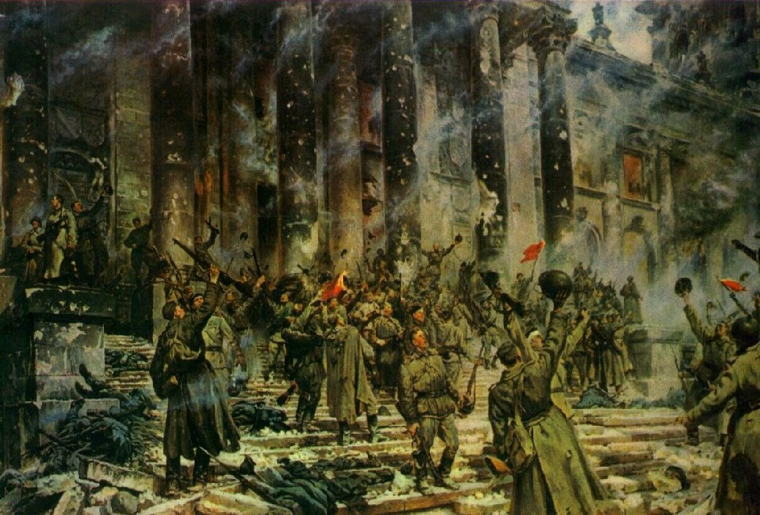

Н Кривоногов Победа. Рейхстаг взят.

